青岛容广电子技术有限公司
产品销售直接负责人：安超
手机：13165062660
欢迎随时致电咨询，谢谢
邮箱：sdqdac@163.com
企业网址：http://www.qdrgdz.com
欢迎关注我们的企业网站谢谢
R G N - 4自动浓 缩 仪
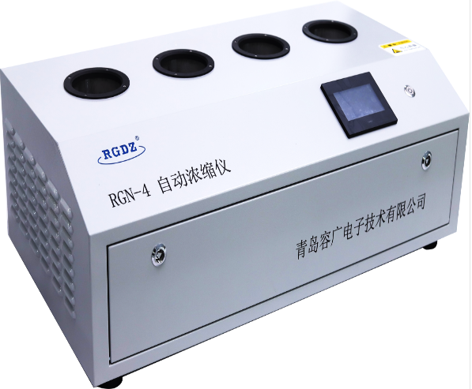
产品概述
RGN-4浓缩仪 ，用于环境空气降尘测定中样品的浓缩处理 ，浓缩快速、稳定、无迸溅 。整个浓 缩过程全程全自动无人值守 ，保护人员健康 ，操作便捷 ，降低劳动强度。

执行标准
GB/T15265-94《环境空气降尘的测定重量法》

认证体系
该产品在ISO9001：2008国际质量管理体系认证范围内

产品特点
--- 键式操作 ，简洁快速 ，降低操作难度 ，全程无人值守 ，安全系数高 ，劳动强度低 。
--- 可批量浓缩处理4个样品 ，系统自动检测样品状态 。
--- 设备采用国标方法-重量法 ，测定准确可靠 ，自动监控浓缩样品的状态变化 ，达到标准要求时自动停止浓缩加热 ，无需看护 。
--- 设备工作过程中可随时中止或恢复加热任一工位 ，可查看各路当前加热温度 ，工作时间可设置 。
--- 设备具有超温报警 、漏电保护功能，安全可靠 。

技术指标：
主 要 参 数 参 数 | 范 围
浓 缩 加 热 温 度 | （0～2 3 0） ℃
样 品 工 位 | 4个
浓 缩 后 样 品 体 积 | 1 0 ～2 0 m l
浓 缩 加 热 器 、传 感 器 | 4套

青岛容广电子技术有限公司提供本仪器的技术支持和售后服务！

